Jacek Sarniak Podsarnie 40, 34-721 NIP: 7352502307 Nr wpisu Z/2/2014
tel. 661661551, 727661551 www.beskidy-travel.pl biuro@beskidy-travel.pl

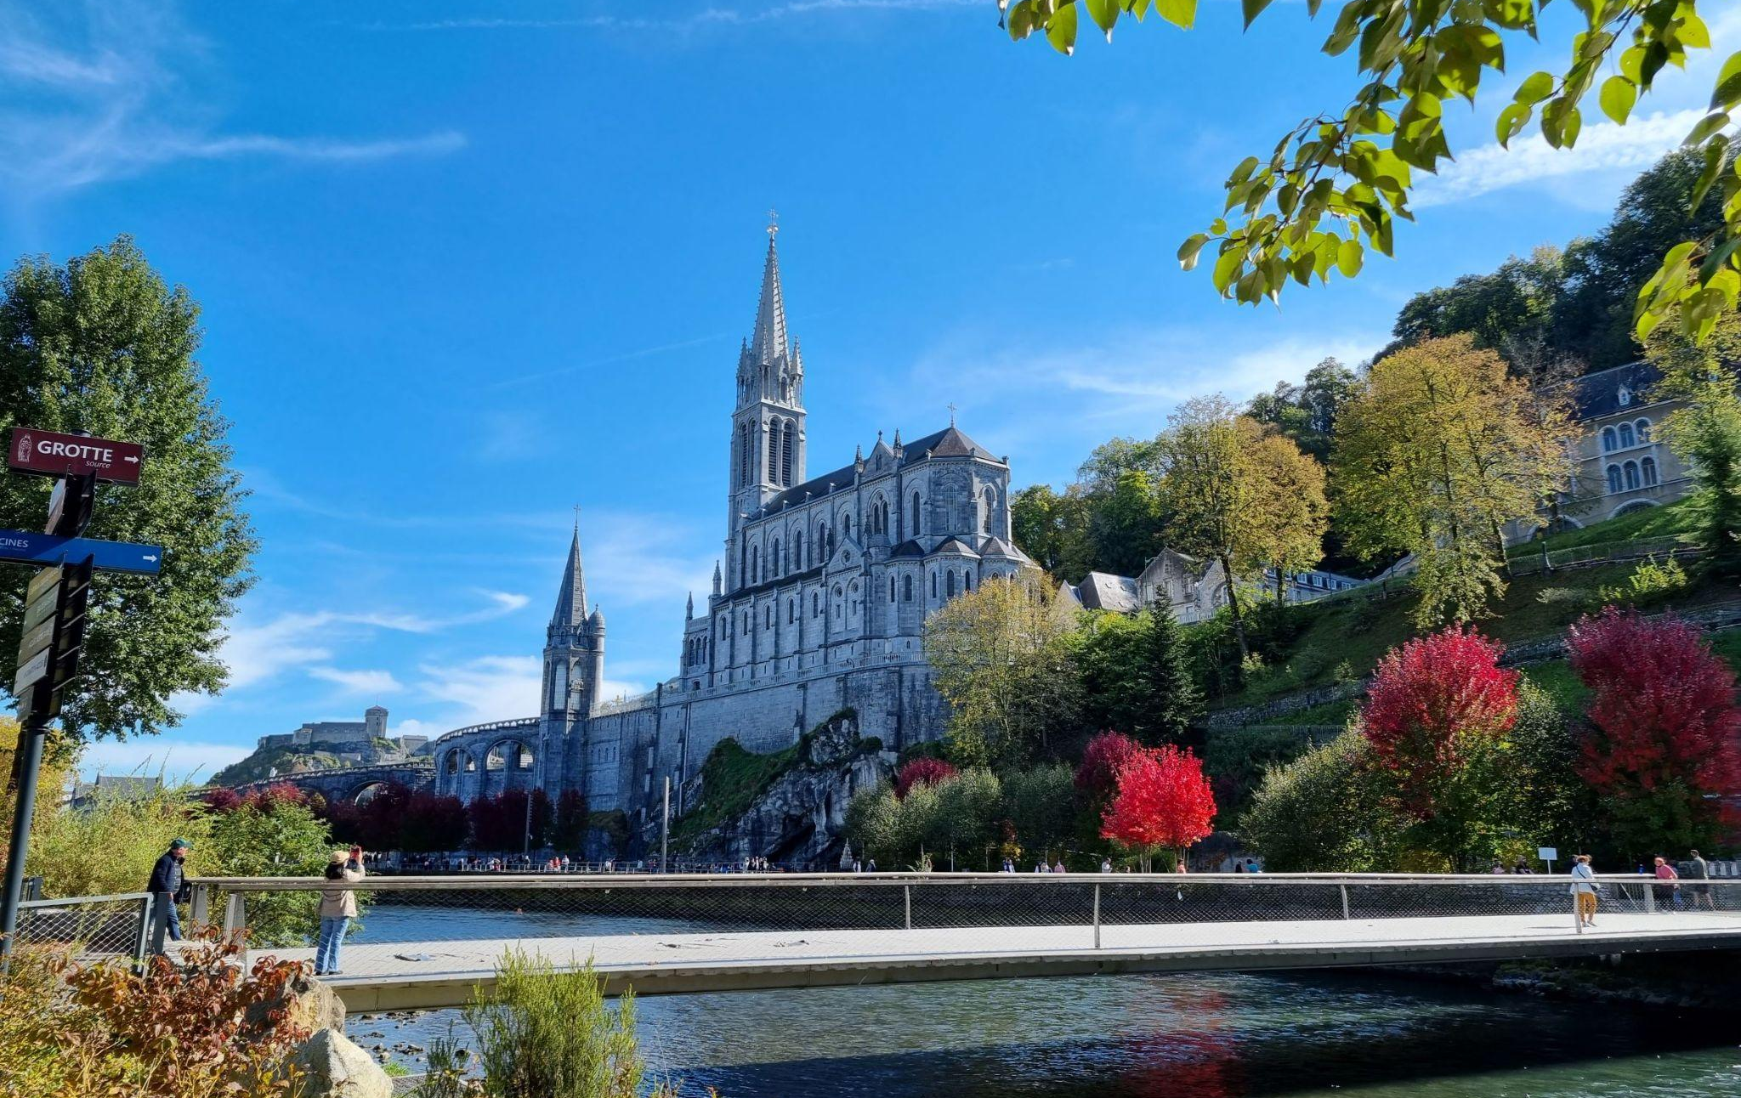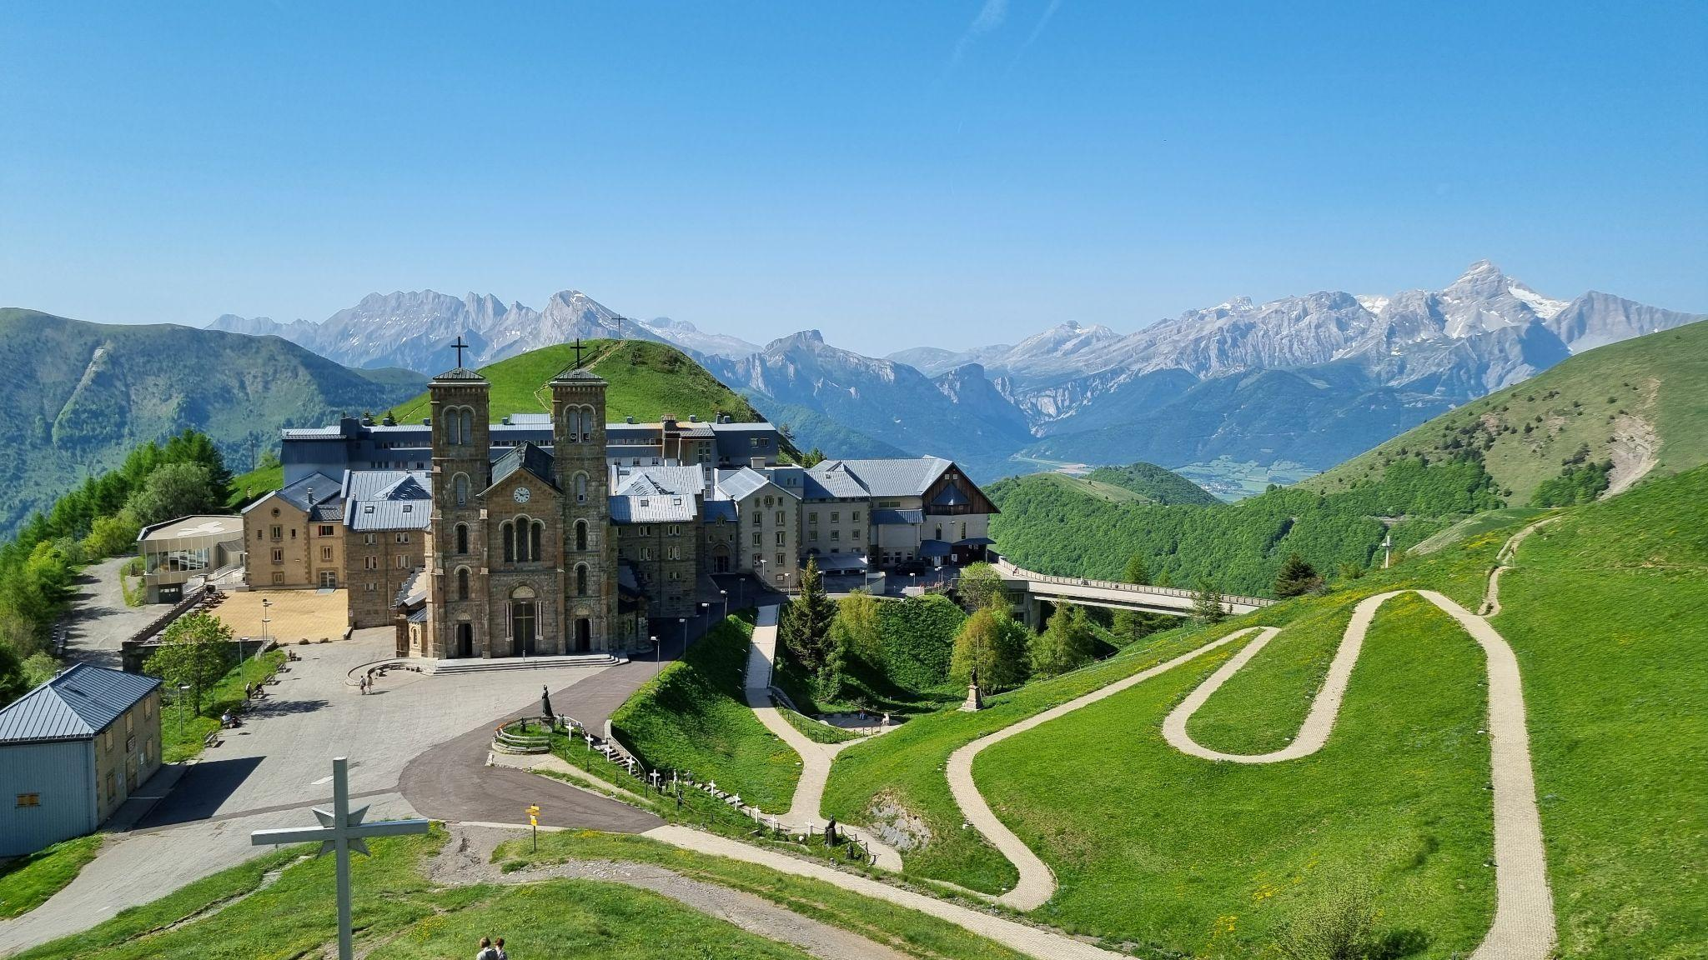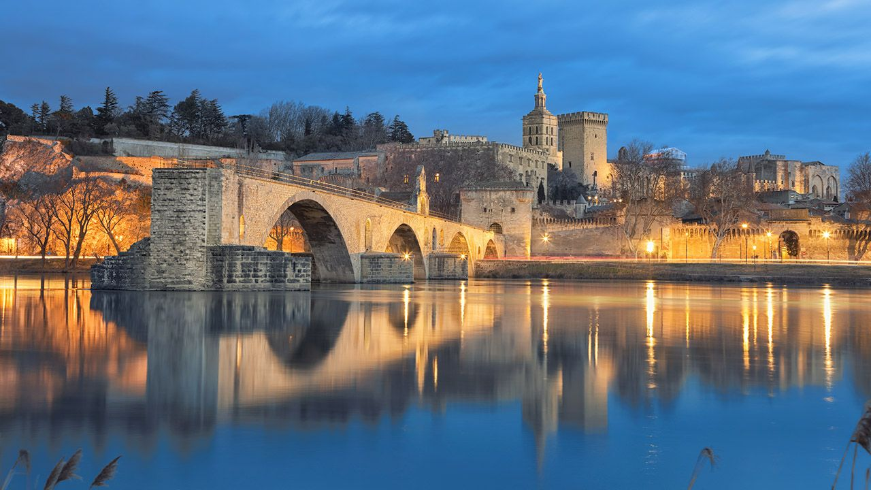

Pielgrzymka autokarowa do Francji
Ars, La Salette, Avignon, Carcassonne, Lourdes, Rocamadour, Nevers.
Termin 27.06 - 4.07.2023
Dzień 1 - wtorek 27.06
Spotkanie w ustalonym miejscu w Rzeszowie/Krakowie. Wyjazd o ustalonej godzinie. Przejazd w ciągu dnia przez Niemcy w kierunku Francji. Nocleg tranzytowy. Obiadokolacja.
Dzień 2 - środa 28.06
Śniadanie i przejazd do Ars. miasta związanego z posługą kapłańską proboszcza św. Jean-Marie Vianney. Zobaczymy kościół i konfesjonał, gdzie długimi godzinami spowiadał, pomodlimy się w kaplicy serca, w której znajduje się relikwiarz z sercem świętego proboszcza. Przejazd do Sanktuarium Płaczącej Madonny w La Salette, położonego w pięknej scenerii alpejskich szczytów, na wysokości 1800 m n.p.m. Wspaniałe otoczenie pięknych gór, majestat przyrody, urzekająca cisza i kojący szum płynącego potoku przyciąga w to święte miejsce coraz większą liczbę pątników, pragnących zapoznać się z Orędziem Płaczącej Pani. Obiadokolacja. Wieczorem udział w procesji ze świecami. Nocleg
Dzień 3 - czwartek 29.06
Śniadanie. Zwiedzanie z przewodnikiem, poznamy historię La Salette w miejscu Objawienia Matki Bożej, zwiedzimy muzeum. Msza św. Czas na modlitwę. Udział w nabożeństwie Drogi Krzyżowej w miejscu Objawienia, lub wokół góry Planeau. Obiadokolacja. Wieczorem udział w procesji ze świecami. nocleg.
Dzień 4 - piątek 30.06
Msza św. Śniadanie, wykwaterowanie i przejazd do Avignon - siedziba Papieży. Zobaczymy słynny most, katedrę Notre Dame i Pałac Papieski. Przejazd do Carcassonne - zobaczymy z zewnątrz okazałą fortecę z listy Światowego Dziedzictwa UNESCO. Przejazd na nocleg do Lourdes. Obiadokolacja, nocleg.
Dzień 5 - sobota 01.07
Śniadanie, całodzienny pobyt w Sanktuarium Maryjnym w Lourdes. Nawiedzimy kościół św. Piotra gdzie była ochrzczona św. Bernadetta, celę więzienną “Le Cachot”, Młyn Boly, w którym się urodziła, Grotę Massabielle, w której Maryja objawiła się św. Bernadecie i gdzie jest cudowne źródełko. Po południu nawiedzimy dwupoziomową Bazylikę Niepokalanego Poczęcia, Bazylikę Różańcową i podziemna Bazylikę św. Piusa X. Obiadokolacja. Wieczorem udział w uroczystej procesji różańcowej ze świecami, nocleg.
Dzień 6 - niedziela 02.07
Śniadanie i wyjazd do Rocamadour. Nawiedzimy słynna kaplicę Notre-Dame z cudownym wizerunkiem Czarnej Madonny. Miejsce gdzie, według legendy przybył z Ziemi Świętej św. Zacheusz i założył swoją pustelnię. Przejazd na nocleg w okolice Nevers. Obiadokolacja, nocleg.
Dzień 7 - poniedziałek 03.07
Śniadanie i zwiedzanie Nevers miejsce, gdzie spędziła część swojego życia św. Bernadetta. Zobaczymy klasztor St. Gildard, gdzie znajduje się sarkofag z nienaruszonym ciałem Św. Bernadetty. Zwiedzimy muzeum i grotę, która powstała na wzór groty Massabielle z Lourdes. Obiad i wyjazd w drogę powrotna.
Dzień 8 - wtorek 04.07
Przyjazd do Krakowa/Rzeszowa. Zakończenie pielgrzymki.

Plan może ulec małym zmianom w zależności od pogody i dostępności zwiedzanych obiektów. Ostateczną kolejność zwiedzania ustala organizator. Każdego dnia uczestniczymy we Mszy św.
Koszt pielgrzymki: 390 EURO i 1450 PLN. Dla grupy 45 osób.
Cena zawiera:
- opiekę doświadczonego pilota,
- przejazd komfortowym autokarem,
- 6 noclegów w hotelach/domach pielgrzyma,
- 6 śniadań,
- 6 obiadokolacji,
- 1 obiad
- ubezpieczenie UNIQA TU S.A: KL (10 000 EUR), NNW (2000 EUR), bagaż (200 EUR),
- przewodnicy,
- podatek VAT,
- składka na Turystyczny Fundusz Gwarancyjny,
- bilety wstępu,
- System tour guide.

Cena nie zawiera:
- ubezpieczenia kosztów rezygnacji z imprezy turystycznej,
- dopłaty do pokoju jednoosobowego,
- własne wydatki.
Ważne informacje: każdy uczestnik powinien zabrać ze sobą ważny dokument tożsamości i kartę EKUZ.
Zgłoszenia i zapisy pod nr telefonu: Jacek Sarniak 661661551, biuro@beskidy-travel.pl

